**Настройка участка врача**

Принадлежность врачей к участку настраивается в АРМ Администратора – Персонал, вкладка «Специальности». Необходимо выбрать нужного врача и его специальность, которая будет привязана к участку (Рисунок 1), и перейти в пункт «Участки» (Рисунок 2).

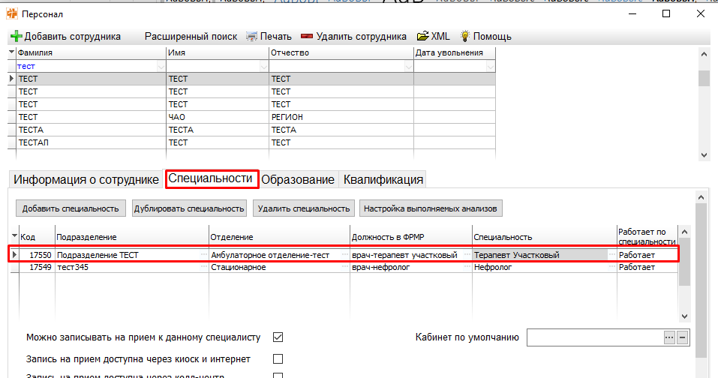

Рисунок 1. Выбор специальности

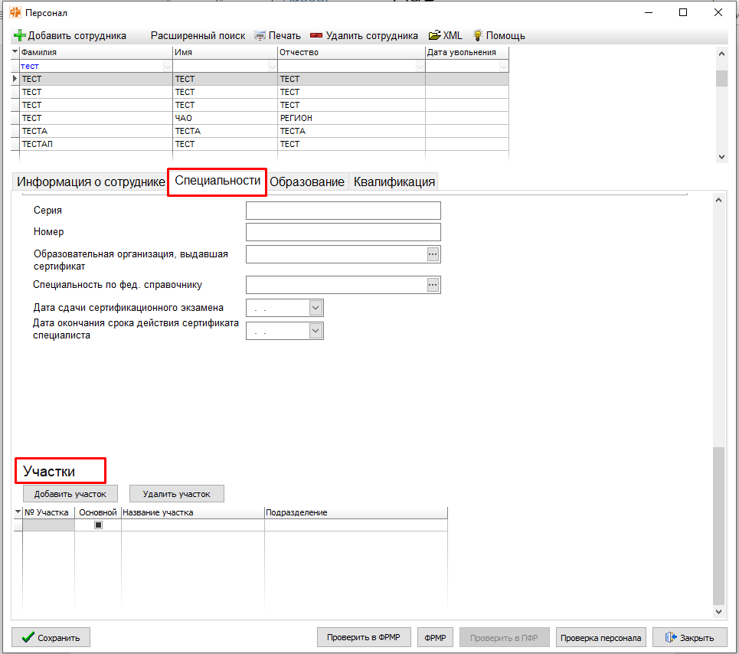

Рисунок 2. Раздел «Участки»

Для прикрепления врача к участку необходимо нажать кнопку «Добавить участок». Если врач является основным на данном участке, необходимо выбрать галочку «Основной» (Рисунок 3).

При выборе основного участка данный врач будет числится участковым врачом в подразделении. На один участок может быть только один участковый врач.

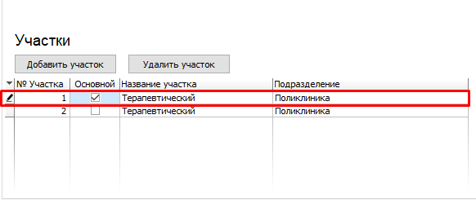

Рисунок 3. Выбор основного участка врача

Для сохранения изменений после проведения необходимых настроек нажать «Сохранить». Врач прикреплен к участку.

После выбора участка врача данная специальность будет доступна при прикреплении пациента к участку в АРМ «Паспорт участка».